Finest finaste följare har sagt sitt. Alla vinnare i Finest Awards!

Nordens största blogg-gala Finest Awards ägde rum den 20 april 2016 i Rotundan på Café Opera i Stockholm under storslagna former. Förutom en rad kända prisutdelare gästade även galan av det danska stjärnskottet Christopher som framförde två låtar. Daniel Paris som var kvällens värd hade tagit professionell hjälp av tv legendaren Arne Weise som också deltog på galan.

Några av de märkbart stolta grundarna av finest.se delade själva ut Finest Hederspris.
Och det prestigefyllda priset för den som har utmärkt sig mest sedan starten 2006 gick till Katrin Zytomierska.

Vinnarna i de olika kategorierna är följande:

Årets Beautyblogg – Linda Hallberg

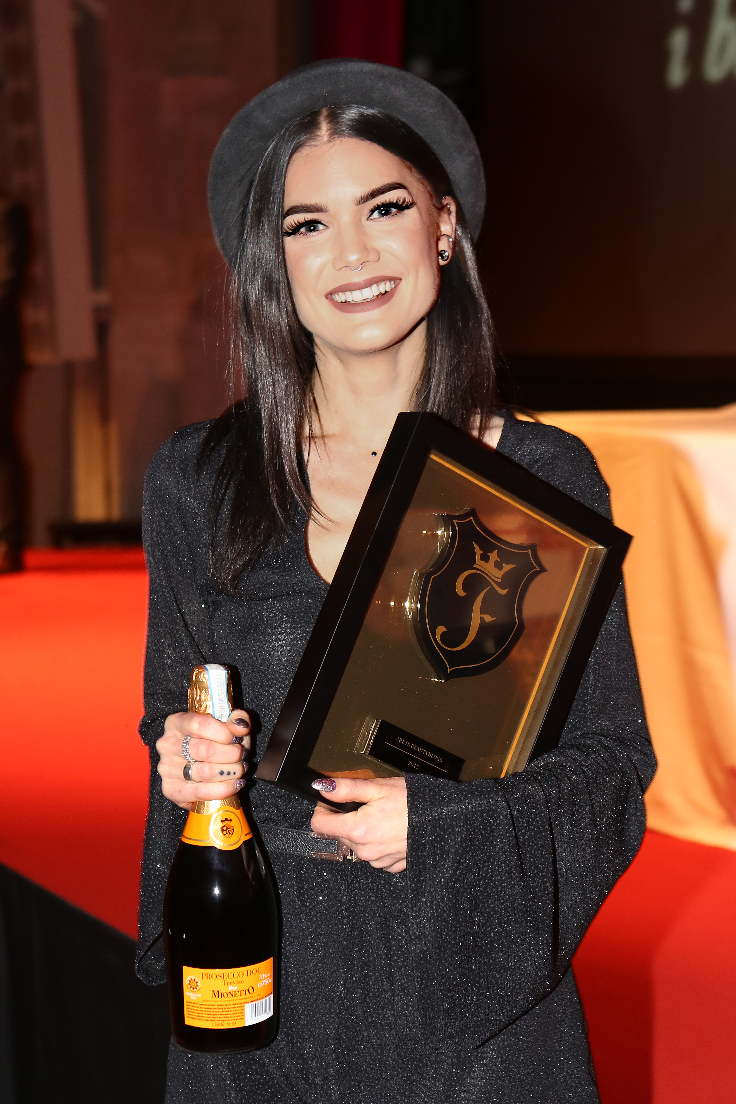

Årets Inspiratör – Jonna Jinton

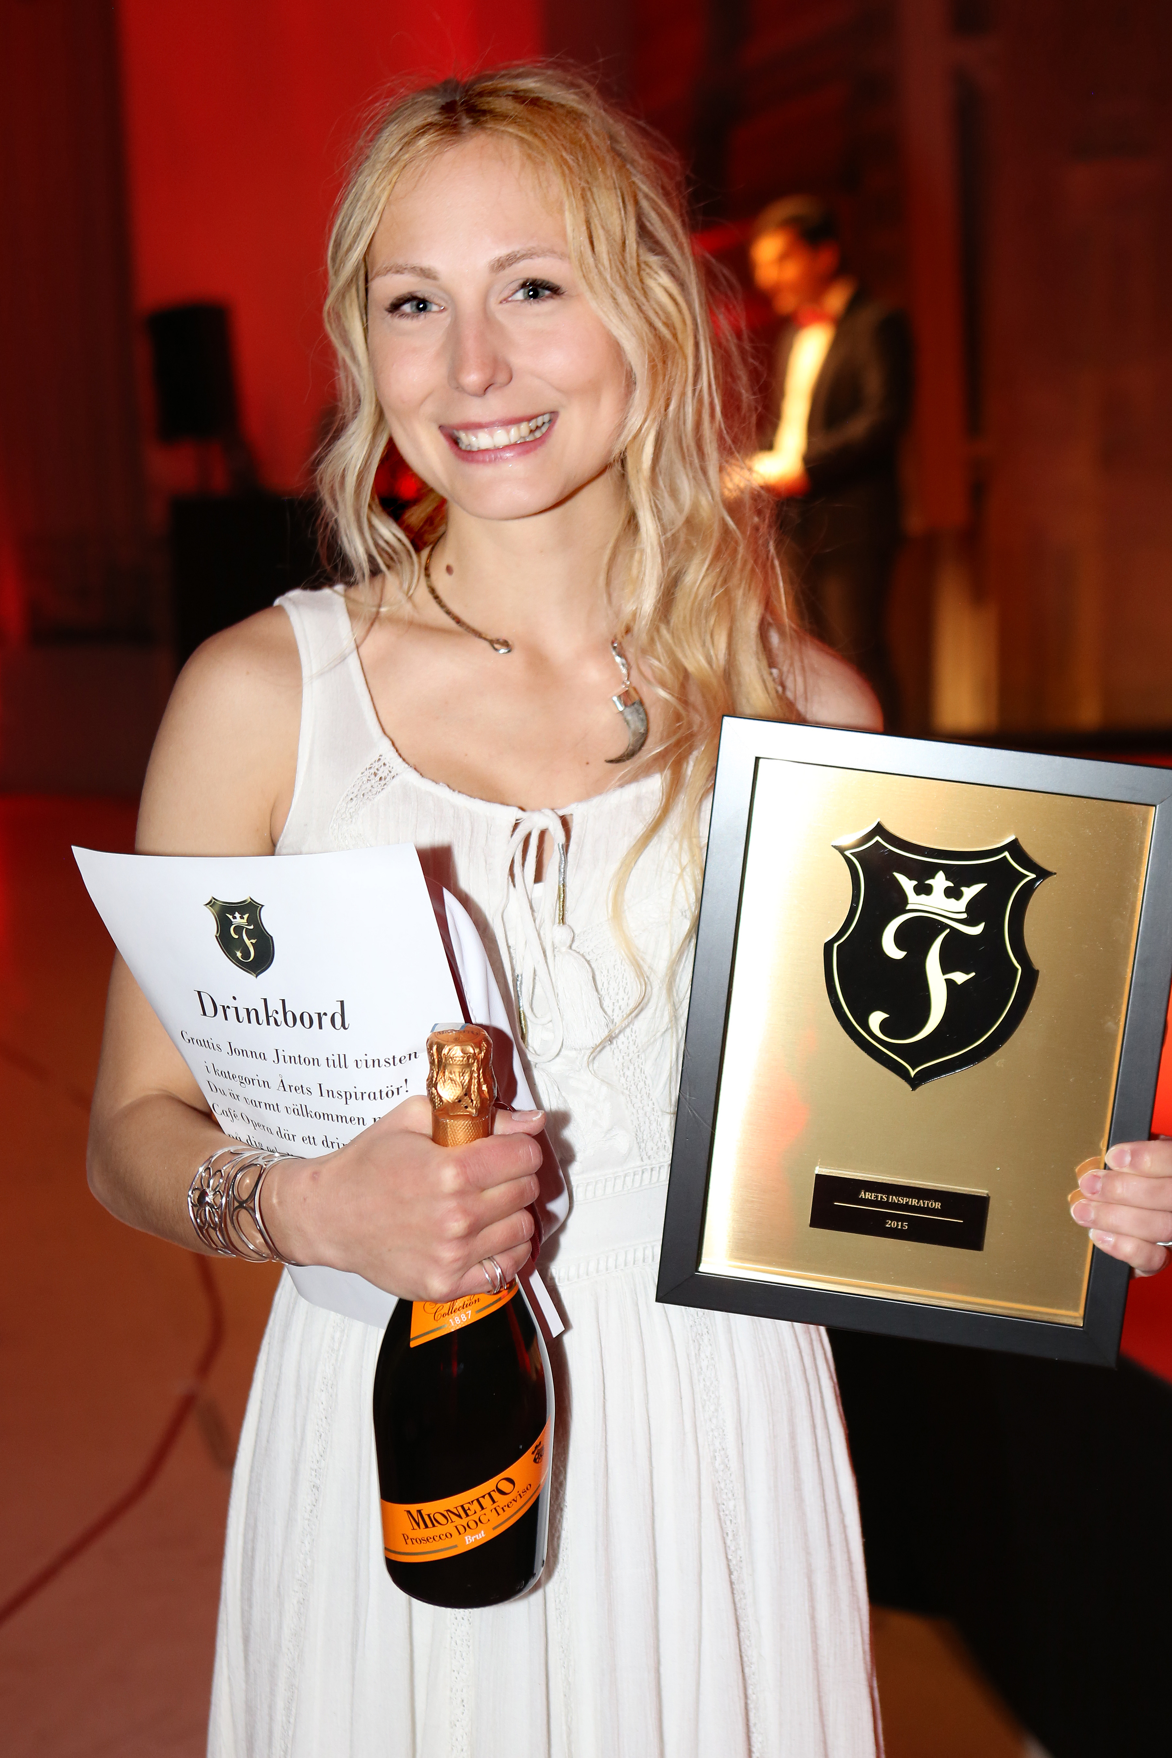

Årets Instagrammare – Calle Schulman

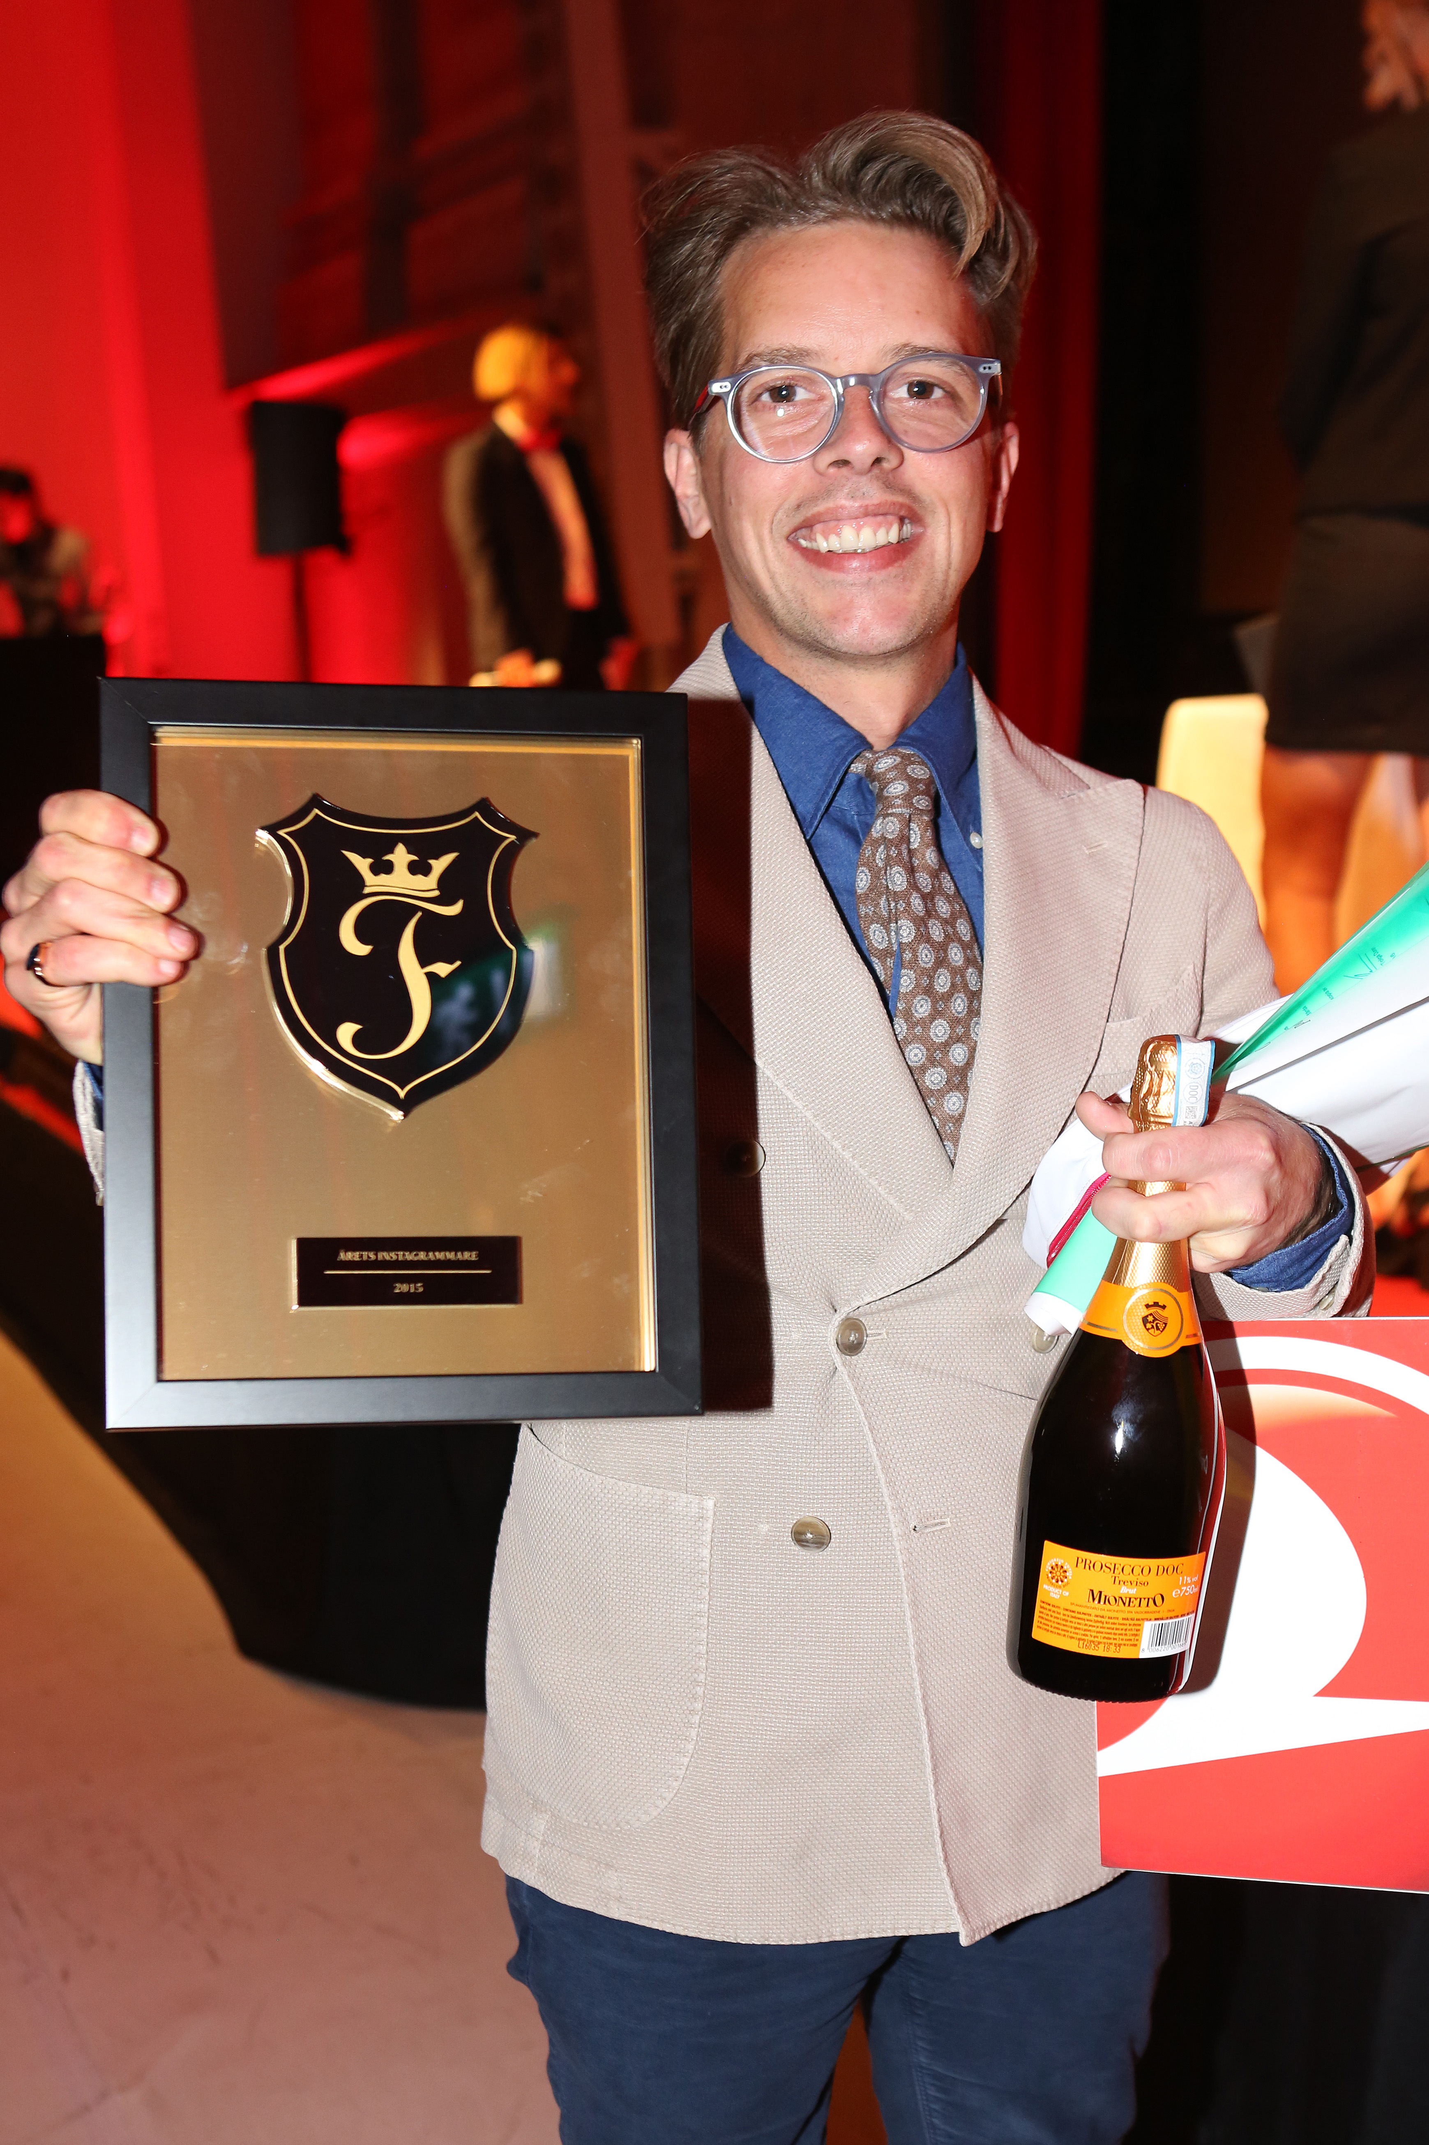

Årets Medlemsblogg på Finest – Anna Untz

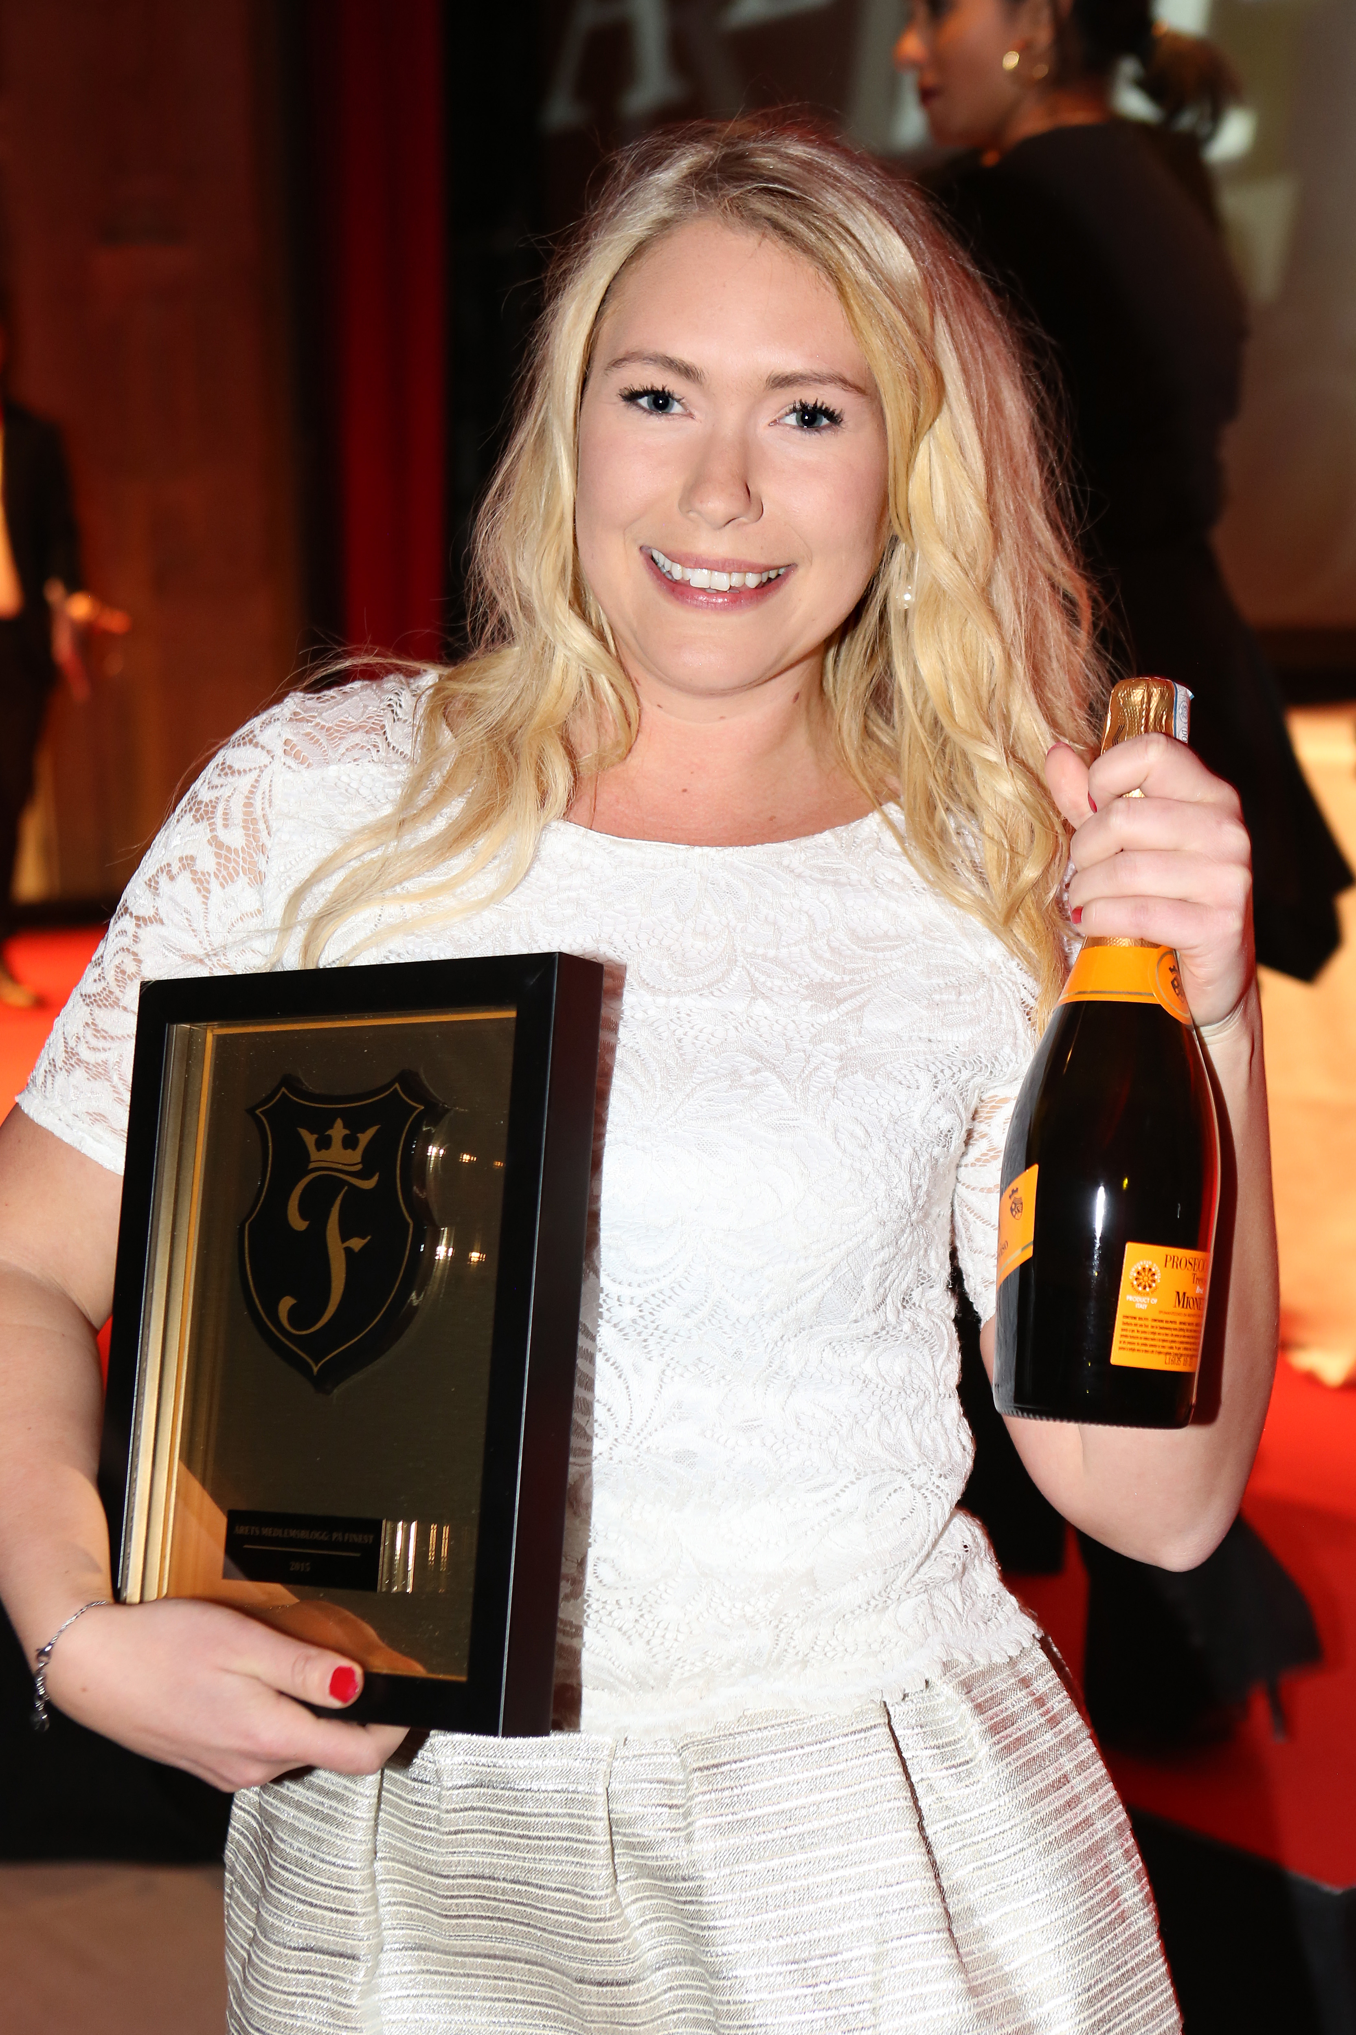

Årets Modeblogg – Kenza Zouiten

(Vän till Kenza tog emot priset)

Årets Nykomling – Mathilda Lundqvist

Årets Personliga blogg – Andrea Hedenstedt

Årets Träningsblogg – Ida Warg

Årets Podcast – Den fantastiska resan (Zara Larsson och Noel Flike)

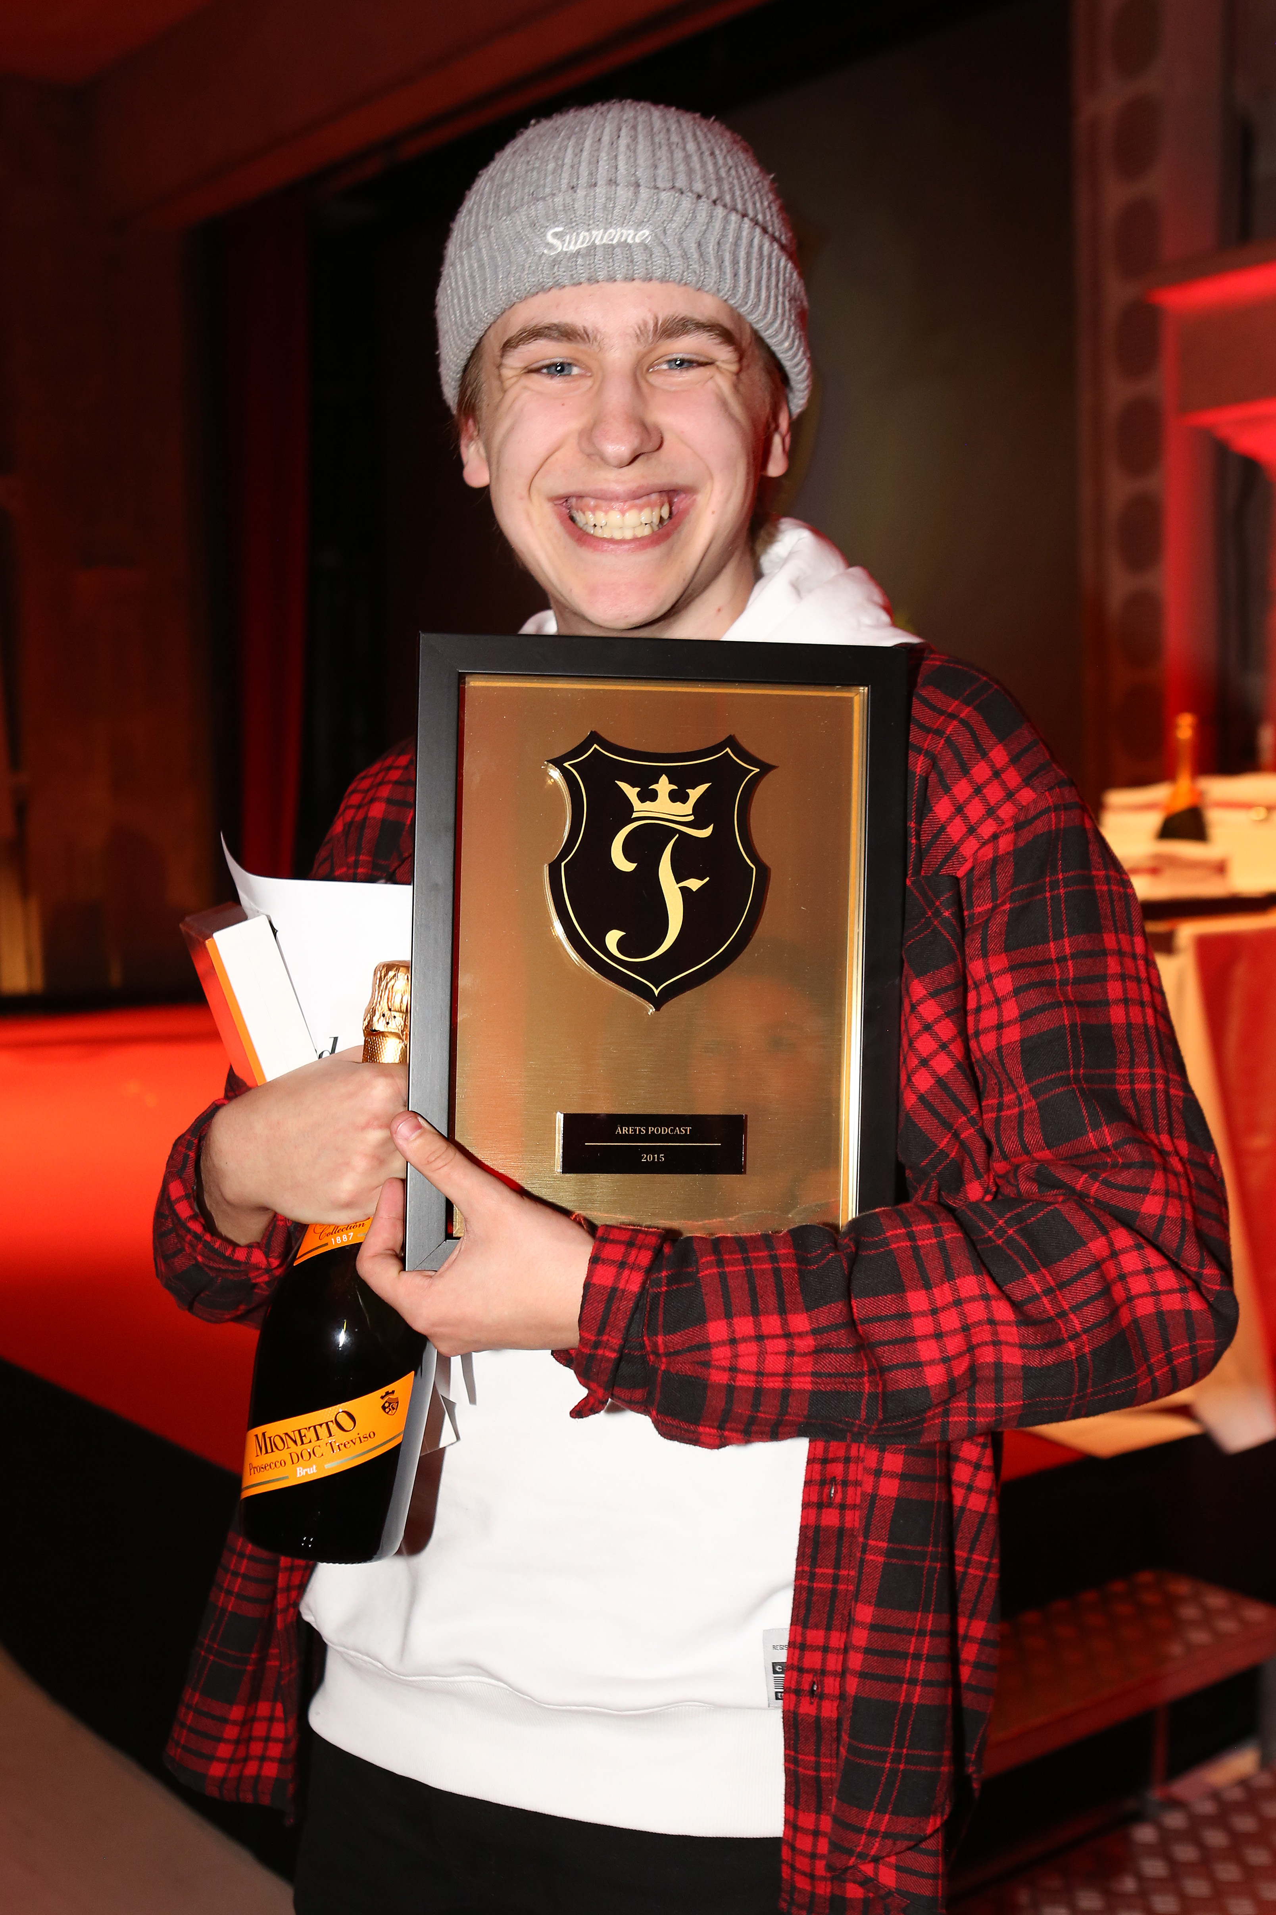

Årets Toppblogg på Finest – Annica Englund

Årets Youtubekanal – Therese Lindgren

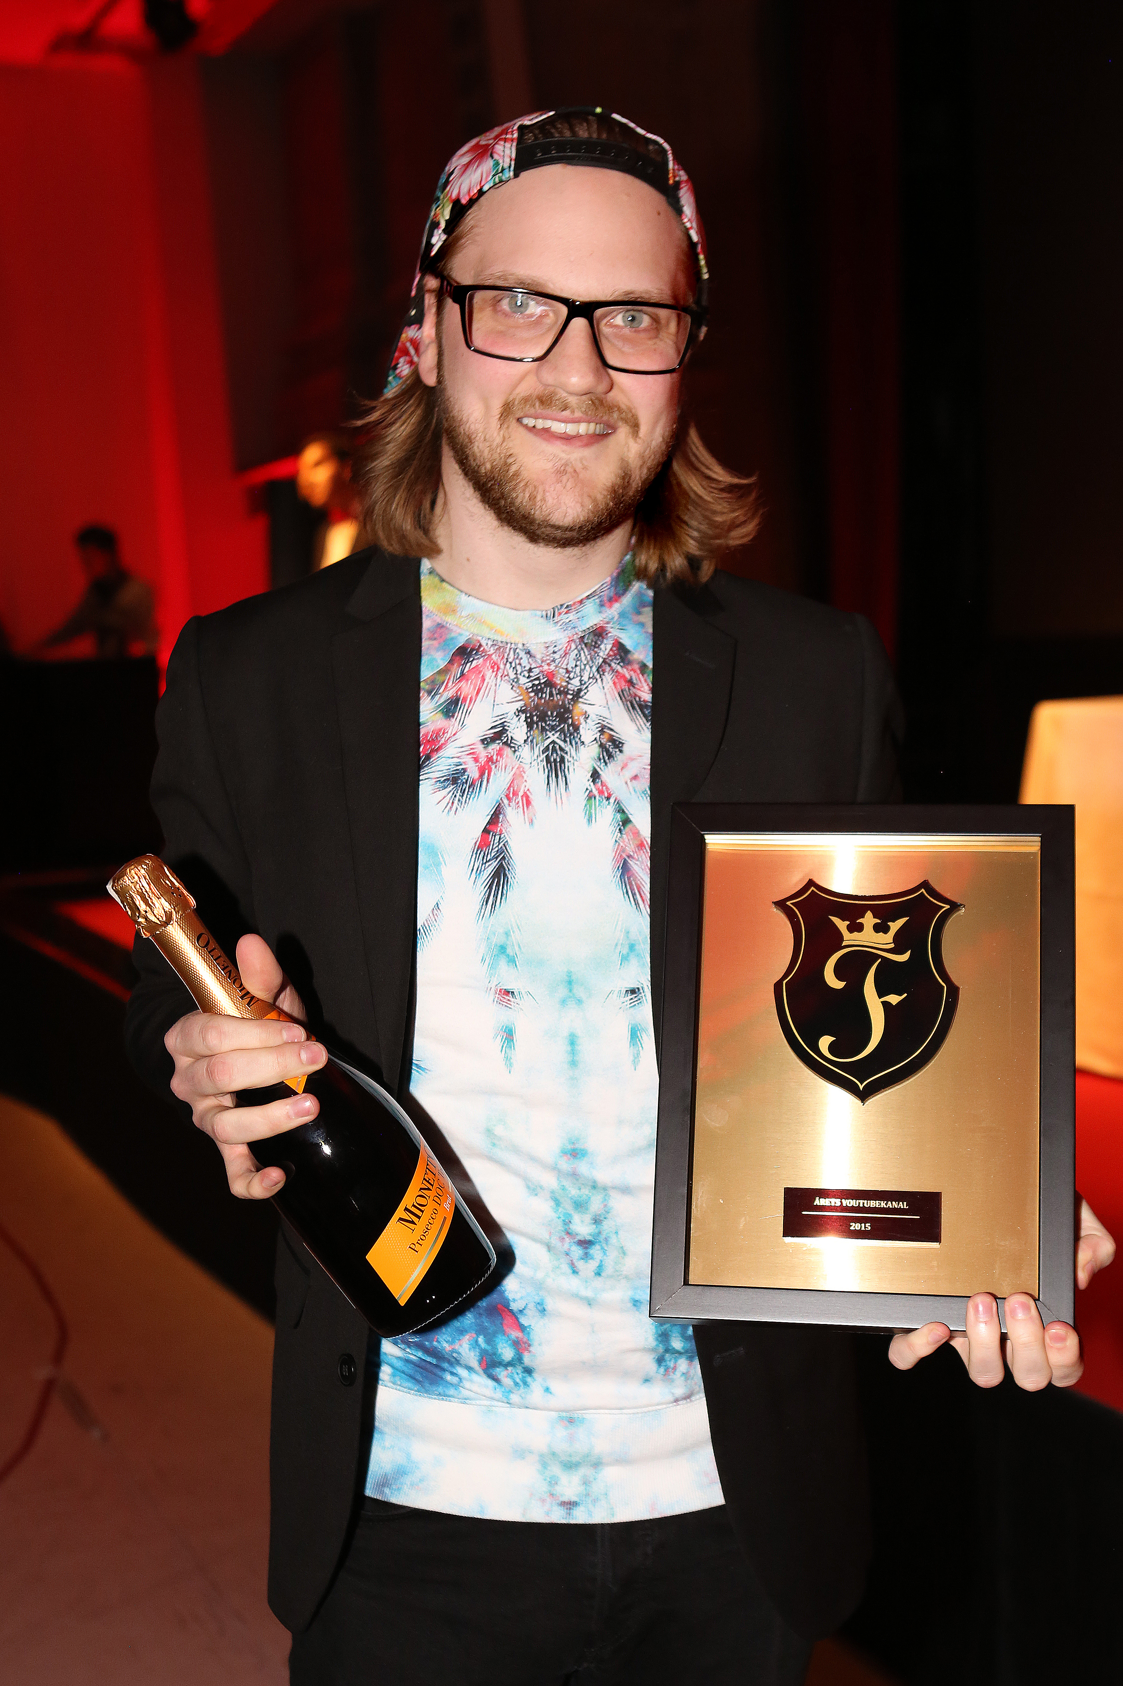
(Vän till Therese tog emot priset)

Finest Hederspris – Katrin Zytomierska

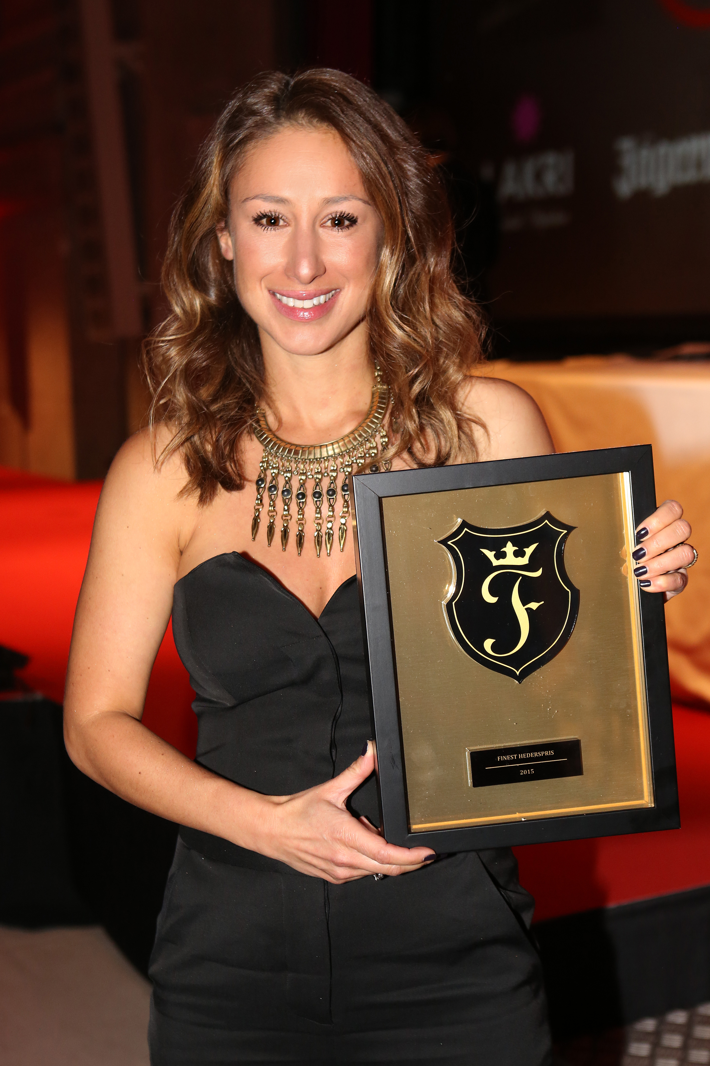

Fotograf: Karina Ljungdahl

För bilder och intervjuförfrågningar, kontakta Subito Event, Li Gullaksen på 0708-37 31 46 eller li.gullaksen@subitoevent.com
För frågor kring Finest.se, kontakta Tozer Islercelik, VD och grundare på 0708-21 22 43 eller tozer.islercelik@finest.se

